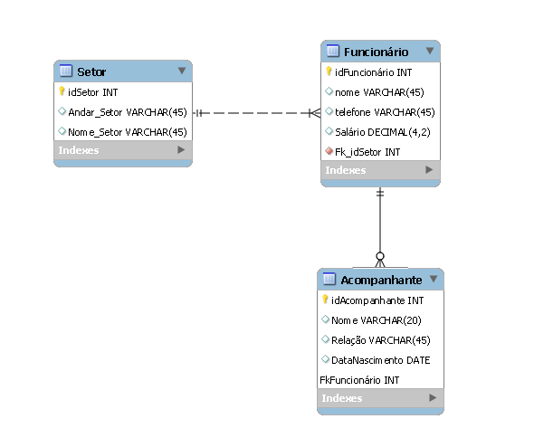

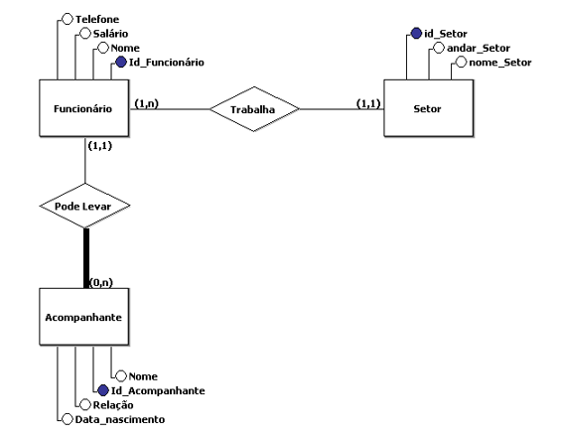

create database PraticaFuncionario;

use PraticaFuncionario;

create table Setor (

idSetor int primary key auto_increment,

nomeSetor varchar(45),

andar char(4));

create table Funcionario (

idFuncionario int primary key auto_increment,

fkSetor int,

foreign key (fkSetor) references Setor (idSetor),

nomeFuncionario varchar(45),

telefone char(11),

salario decimal (9,2),

check (salario > 0)

) auto_increment = 300;

create table Acompanhante (

idAcompanhante int,

fkFuncionario int,

foreign key (fkFuncionario) references Funcionario (idFuncionario),

primary key (idAcompanhante,fkFuncionario),

nome varchar(45),

relacao varchar(12),

datanascimento date) ;

insert into Setor values

(null,'compras',1),

(null,'estoque',2),

(null,'faturamento',3),

(null,'financeiro',4);

insert into Funcionario values

(null,1,'Fabiano','11950681277',3000),

(null,1,'Isabella','11976574322',5000),

(null,2,'Cristiano','11926476588',3000),

(null,3,'Luciana','11976545322',4000),

(null,4,'Sarah','11976576544',5000);

insert into Acompanhante values

(1,300,'Marta','mae','1968-10-15'),

(2,300,'Jose','pai','1968-02-08'),

(1,301,'Taiza','amiga','2001-12-04'),

(1,302,'Lady','mae','1958-05-15'),

(1,303,'Guilherme','namorado','2003-05-27');

select * from Acompanhante order by fkFuncionario;

select * from Setor;

select * from Funcionario;

select * from Setor, Funcionario where fkSetor = idSetor;

select * from Setor, Funcionario where fkSetor = idSetor and nomeSetor='compras';

select * from Funcionario , Acompanhante where fkFuncionario = idFuncionario;

select * from Funcionario , Acompanhante where fkFuncionario = idFuncionario and nomeFuncionario='Fabiano';

select * from Funcionario , Setor, Acompanhante where fkFuncionario = idFuncionario and fkSetor=idSetor; -- aparecer todas as tab

select avg(Salario) from Funcionario;

select avg(Salario) as 'Média Salário' from Funcionario;

select avg(Salario) as 'Média Salário acima 3k' from Funcionario where salario > 3000; -- media do salario acima de 3k

select sum(Salario) as 'Total Salário' from Funcionario;

select sum(Salario) as 'Total Salário acima 3k' from Funcionario where salario>3000; -- total dos salarios acima 3k

select count(Salario) as 'Quantidade de salários' from Funcionario;

select count(Salario) as 'Quantidade de salários maior que 3 mil' from Funcionario where Salario > 3000;

select max(Salario) as 'maior salario', min(Salario) as 'menor salario' from Funcionario;

select count(Salario) as 'Quantidade de salários' from Funcionario;

select count(Salario) as 'Quantidade de salários menor que 5 mil' from Funcionario where Salario < 5000;